**Операторы**

**1 . Обычные операторы математические и оператор присвоения:**

**+, -, *, / , == , =, >, <, %.**

**Унарный плюс “+”** пллюс перед чем-то.

console.log(5 + +"5");

**2. Оператор икримент и дикримент – для укорочения кода уменьшая значения на 1 и наоборот.**

**++ - +1**

**-- -1**

**Постфиксная**

let incr = 10;

let decr = 10;

incr++;

decr --;

console.log(incr);

console.log(decr);

**Префексная**

let incr = 10;

let decr = 10;

++incr;

--decr;

console.log(incr);

console.log(decr);

**Примеры**

let incr = 10;

let decr = 10;

//++incr;

//--decr;

console.log(incr++);

console.log(decr--);

В таком случаэ если выводить с постфискной операцию в консоль лог то значение будет выводится старое которое мы присвоили. А потом буде увеличиваться. **Постфиксная**

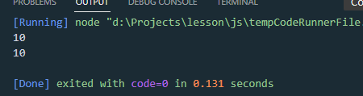

**Префисксная**

Если с **префиксной** будет наоборот все применяться.

let incr = 10;

let decr = 10;

//++incr;

//--decr;

console.log(++incr);

console.log(--decr);

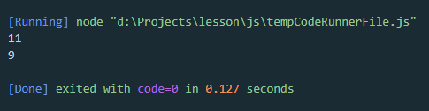

**3. Оператор** **% (остаток от деления)**

console.log(5%2);

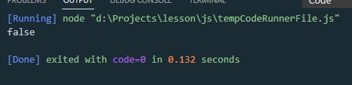

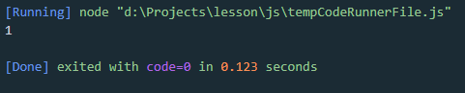

«=» - присваивание

«==» - равенство

**Пример**

console.log(5%2 == 1);

число

console.log(5%2 == '1');

строка

Исключение “строгое равенство”; **===**

console.log(5%2 === '1');

Результат: false

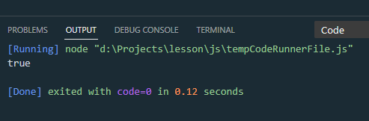

Если убрать ковычки и сделать со строки число тогда будет правда (true)

console.log(5%2 === 1);

Результат: true

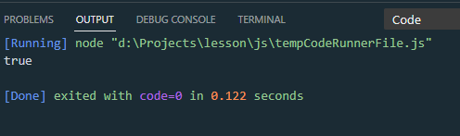

**4. Логические операторы**

И - **&&** (работает если минимум две правды)

Или - **||** (работает если минимум один с двух есть правдой)

! – оператор отрицаня (обращает значение в обратное в правдивое)

И - **&&** (работает если минимум две правды)

const isChecked = true;

const isClose = true;

console.log(isChecked && isClose);

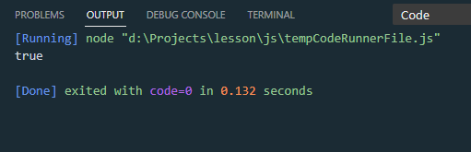

const isChecked = true;

const isClose = false;

console.log(isChecked && isClose);

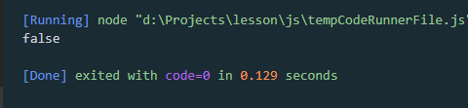

Или - **||** (работает если минимум один с двух есть правдой)

const isChecked = true;

const isClose = false;

console.log(isChecked || isClose);

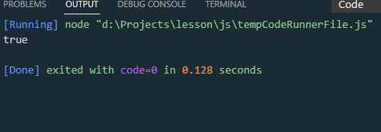

! – оператор отрицаня

const isChecked = false;

const isClose = false;

console.log(isChecked || !isClose);

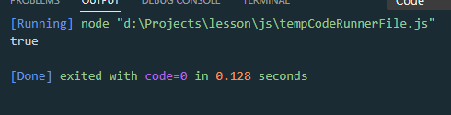

**Порядок выполнения**

console.log(5%2 + 2 * 2 === 5);

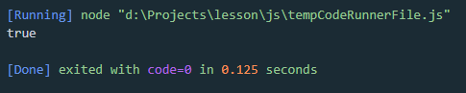

console.log(2 + 2 * 2 === 8);

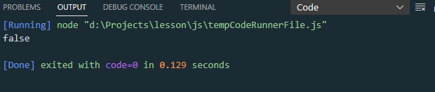

**Не равество**

console.log(2 + 2 * 2 != 8);

Результат: true

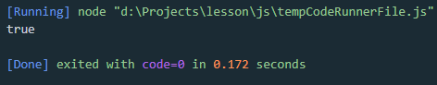

**Несколько примеров**

console.log(2 + 2 * 2 != 6);

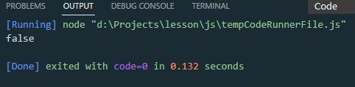

console.log(2 + 2 * 2 !== '6');

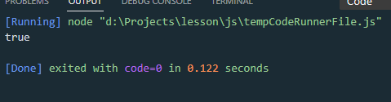

console.log(2 + 2 * 2 != '6');

